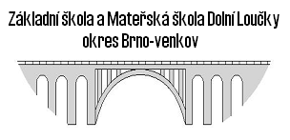

Jméno:

Třída:
Datum:

Hodnocení:

- laboratorní práce

Urči hmotnost tělesa, objem kapaliny a hustotu látky.

Příprava: digitální váha: rozsah stupnice ………………………

nejmenší dílek na stupnici ……………

odměrný válec: rozsah stupnice ………………………

nejmenší dílek na stupnici ……………

Pomůcky: ……………………………………………………………………………………………………………………

Řešení:

A.

- Pevné těleso je …………………………… a má hmotnost m = ……….…… g = …….……. kg
- Pevné těleso je …………………………… a má hmotnost m = ……….…… g = …….……. kg
- Pevné těleso je …………………………… a má hmotnost m = ……….…… g = …….……. kg

B.
Kapalina v odměrném válci je ……………………………………...
Kapalina v odměrném válci má objem V = ……………….. ml = ………………… cm³
Kapalina má hmotnost m = ………………….. g = ………………… kg.
Výpočet hustoty kapaliny: ………………………………………
………………………………………
………………………………………

Kapalina je podle vypočítané hustoty ………………………………..

